何妨呐

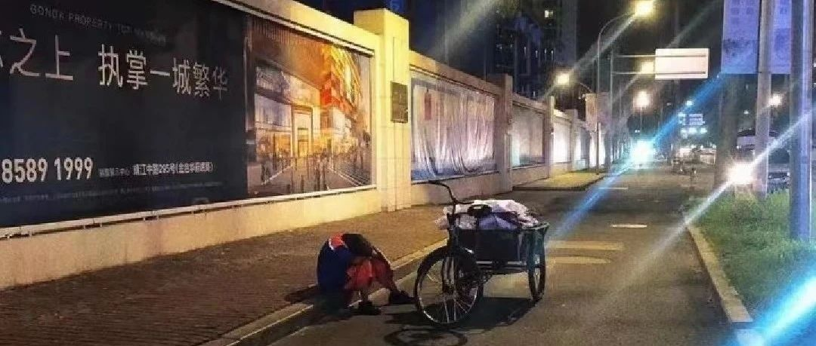

# 生活与小说

原创  何妨呐  [这是一个令人疑惑的星球](javascript:void(0);)

当我发现现实比小说都精彩后，我就有些茫然无措了。这源于我意识到我或许成为了祥子本身。我爸曾经就是个出租车司机，租车买车卖车的流程和小说如出一辙，再加上如今我二十一岁对世俗的感知更加深刻，难免思想上会左冲右突，在消极中会将自己代入到小说里的角色上，设身处地想一下，不免背生寒冷。

当然，我们可以认为现实生活本来就是纪实文学，冲突和矛盾越激烈，作品才越有可读性。我们倘若是读者那自然是欣喜的，可无奈我们就是剧中的角色本身，我们就是被采访者和被记录者。当某天有一个话筒递到我的嘴边问我幸不幸福的时候，我不确定我能否说出我不姓胡我姓杨这样美妙而又不失风趣的回答。

我写小说的时候喜欢代入和幻想，看个开头我就在脑海里幻想笔下的人物有种种结果的可能。这种结果当然是有合理性的，不可能去违背写作的基调去强行美化结尾。但现实生活往往不这样，不管事件的开头有多么无辜，过程有多么不幸，但总是能将结尾美化的拍案叫绝，居然还能这样圆——春晚小品是一个典例。并且这种例子有蔓延的趋势，已经跳脱出了舞台范围，扩展到了广大的生活本身。概括来讲，就是让人在安于现状的同时强行积极。

我们知道，小说主要的来源就是生活，小说在揭示社会和人性方面有着不可替代的作用，通过虚构故事的手法，展示人类的生存状态、情感世界和思考方式，使我们更深入地了解人性的本质和社会的真相，进而更好地面对自己的生活和社会环境。但我们渐渐认识到，现实生活要比小说情节更精彩，并且我们因为身在此山的缘故无法去以上帝视角去审视和反思，也无法一针见血指出本质和矛盾所在。

莎翁的四大悲剧里，无可逆转的悲剧结局或来自于性格缺陷（奥赛罗），或来自于人文主义的缺失（麦克白），或来自于道德伦理的受限（李尔王），或来自于脱离现实的幻想（哈姆雷特）等等。但这些我们很少能借鉴，无法引以为戒，因为我们是小说角色本身，而并非创作者，创作和左右我们的人不会告诉我们怎么避开悲剧。我们只好自己左冲右突，在向内发掘时相当受鼓励，而对外探索则很是受限。我们更多的是面对着递上来的话筒的拷问，而并非是自己拿着话筒有阐述和发言的权利。

小说发掘提炼于现实这句话已经不怎么适用于当下，因为提炼的小说还没有现实本身精彩，现实生活反倒是取材于过去写成的小说。基于上述认识，我们可以反着说了——小说为生活的情节安排提供了无限的想象和创作可能性，小说是现实生活的来源。现实从小说里获取了丰富的情感体验和成长阅历，现实是一个真实而又虚构的世界，与我们息息相关，又似乎无关紧要。

我读过许多小说，看过很多电影和话剧，这些艺术作品很多都在反映一个人生真谛:“言传但没有身教的一种观念告诉我们，努力会让我们成为一个正直善良且有谦卑之心的人，但并没有告诉我们，这样的品格，不太适合在这个世界上生存。”

这样的人生真谛几乎每部好的文学作品里都有所体现，但幼稚且单纯的我在读的时候没有想那么多，也没有代入其中，所以认识不到这句人生真谛的伟大之处。这也是我面对突然递来的话筒的拷问茫然无措的原因。所以，我的昵称就是基于此来定的，这确实是一个令人疑惑的星球。

知晓了上述方面后，我就秉持着一种消极向上的态度处事了。即我对外部小说的环境持消极态度，但认为自身发展仍然是向上的，消极向上是我对抗生活并与自己讲和的方式。即使现实生活按小说路子走了，那也并非就一定是不可避免地往下坠，毕竟小说也有其局限性。小说也有脱节的部分，也受知识阅历等的影响，必然有空子供你我可钻。

迫于现实生活的情节安排，当我面对一个突如其来的话筒拷问时，当我不得不推翻十余年苦读的认知去接受某种观念时，当我的精神再努力也超不出皮囊的限制本身时，当我不得已而为之的时候。我大概会顿一下，然后再给出肯定的答案。顿的那一下，犹豫的那一瞬间，就是我与既定生活情节对抗的方式，是我能留下的看似云淡风轻，但仍然浓墨重彩的一笔。

预览时标签不可点

微信扫一扫  
关注该公众号

[知道了](javascript:;)

微信扫一扫  
使用小程序

[取消](javascript:void(0);) [允许](javascript:void(0);)

[取消](javascript:void(0);) [允许](javascript:void(0);)

×

分析

：  ，  ，  ，  ，  ，  ，  ，  ，  ，  ，  ，  ，  。   视频  小程序  赞  ，轻点两下取消赞  在看  ，轻点两下取消在看  分享  留言  收藏

精选留言



雪霁来自河南

因为本身是较为理想的人，所以总是会不免对现实生活有所失望，后来我总结了一下并且融合了他人的建议 : 降低对周围环境或事物的期待值，平平淡淡作为开头，那么在之后的时间里还会收获到意想不到的惊喜[耶]



Who See You来自湖南

人生如逆旅，你我皆行人，向内寻找自己，尝试做到知行合一吧！加油！加油！加油！

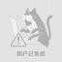

琭琭来自河南

最近在看星新一的科幻小说，很有意思，给大家推推[嘿哈]



这是一个令人疑惑的星球来自

课本上学过星新一的《喂，出来》



琭琭来自河南

对，就是他的。他好多短篇小说，我借了本集子



怀民亦未寝来自山东

讲真，我爸也是出租车司机[捂脸][捂脸]



这是一个令人疑惑的星球来自

这么巧